**НАЦИОНАЛЬНЫЙ ИССЛЕДОВАТЕЛЬСКИЙ УНИВЕРСИТЕТ**

**МОСКОВСКИЙ ЭНЕРГЕТИЧЕСКИЙ ИНСТИТУТ**

**Отчет к лабораторной работе №2**

**Дисциплины «Архитектура вычислительных систем»**

**Выполнил студент группы А-13-22**

**Кунавина Мария**

**Преподаватель: Шамаева О. Ю.**

**Москва 2024**

**1.Задача.**

Разработать алгоритм и создать программу решения задачи сложения произвольных двоичных чисел с плавающей запятой.

**2.Состав данных.**

**Main**

*Исходные данные.*

|  |  |  |  |  |  |  |
| --- | --- | --- | --- | --- | --- | --- |
| **Тип** | **Имя** | **Смысл** | **Структура** | **Диапазон** | **Точность** | **Формат** |
| Normal | a | Слагаемое | c/п | - | - | - |
| Normal | b | Слагаемое | c/п | - | - | - |
| Normal | c | ответ | c/п |  |  |  |

*Выходные данные.*

|  |  |  |  |  |  |  |
| --- | --- | --- | --- | --- | --- | --- |
| **Тип** | **Имя** | **Смысл** | **Структура** | **Диапазон** | **Точность** | **Формат** |
| Normal | с | ответ | с/п | - | - | - |

**3.Форма ввода.**

{ s1 s2

S3 s4

.

.

.

Sn-1 Sn}

**4.Выходная форма.**

В файле output.txt

fout << "Исходные числа \n";

fout << s1 << " = " << a.normal_string() << "\n";

fout << s2 << "=" << b.normal_string() << "\n";

fout << "Результат: " << c.normal_string() << " = " << ToTenNormal(c) << "\n";

fout << "Проверка вычислением в 10 сс " << s1 << "+" << s2 << " = " << stod(s1) + stod(s2) << endl;

fout << "\n";

Вывод 1

**5.Метод**

Переводим из 10СС в 2СС, приводим к нормальному виду, выравниваем порядки, (если числе отрицательное, инфертируем его), складываем мантиссу и знаки, проверяем нарушение нормализации.

**6.Недопустимые ситуации (аномалии).**

**1.Невозможность открыть файл**

**2.Недопустимый формат числа**

**7.Тесты**

|  |  |  |
| --- | --- | --- |
| **№** | **Входные данные** | **Выходные данные** |
| **1** | -145 456 | Исходные числа  -145 = -0.101101110 * (10)^1000  456=+0.111001000 * (10)^1001  Результат: +0.100110111 * (10)^1001 = 311  Проверка вычислением в 10 сс -145+456 = 311 |
| **2** | 14 70 | Исходные числа  14 = +0.0001110 * (10)^100  70=+0.1000110 * (10)^111  Результат: +0.1010100 * (10)^111 = 84  Проверка вычислением в 10 сс 14+70 = 84 |
| **3** |  |  |
| **4** | dfff hhhh | Исходные данные  dfff hhhh error |
| **5** | 5h67 k90f | Исходные данные 5h67 k90ferror |

**8.Описание алгоритма (блок-схема).**

**8.1 Main**

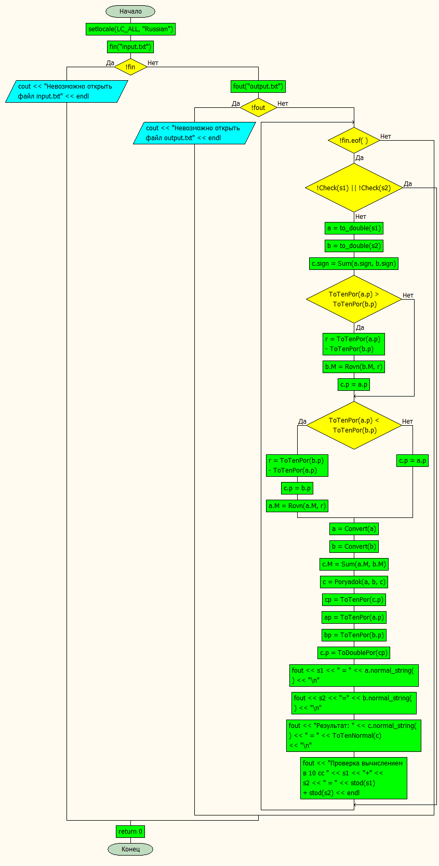

**8.2. bool Check(string str);**

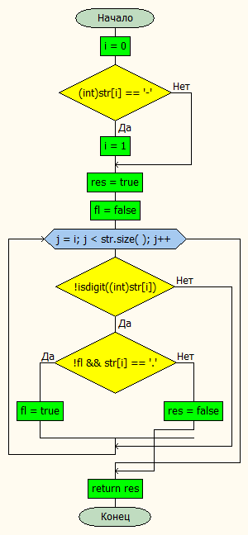

**8.3 string ToDoublePor(int x);**

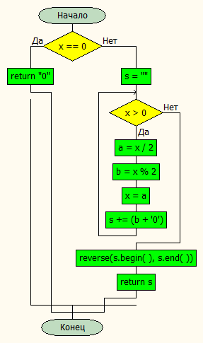

**8.4. string ToDoubleM(double x);**

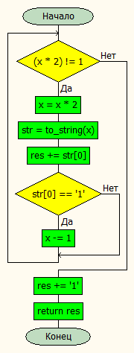

**8.5.** double ToTenM(string M);

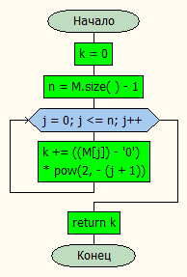

**8.6. int ToTenPor(string ch);**

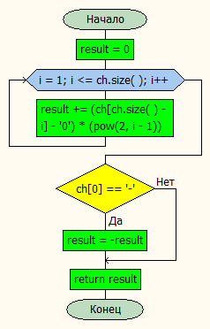

**8.7.** Normal to_double(string str)

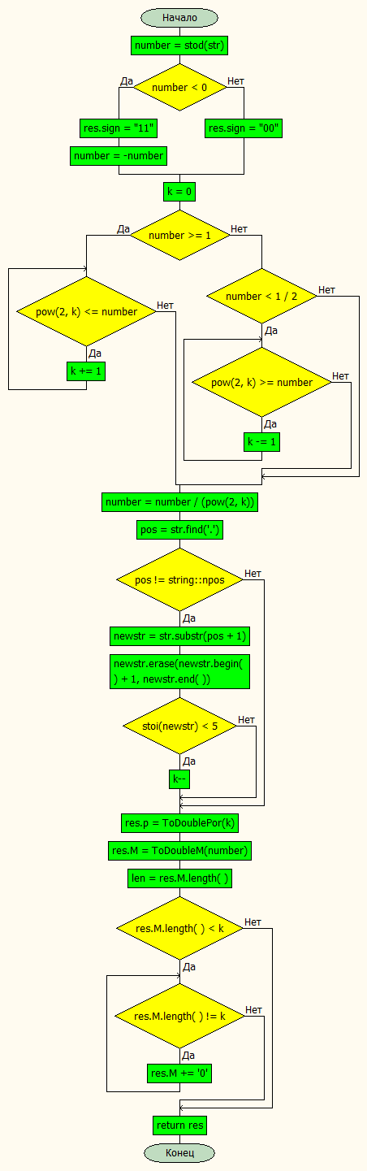

**8.8.** **Normal Convert(Normal x)**

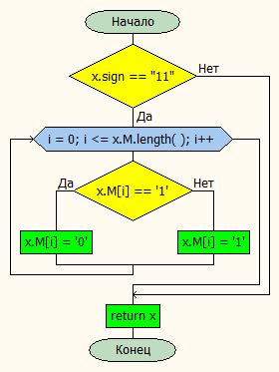

**8.9 Normal Poryadok(Normal a, Normal b, Normal res)**

